**一、按申报书中的疲劳驾驶检测方法：基于计算机视觉 图像处理-灰度等**

方法理论： *基于计算机视觉的驾驶疲劳识别方法的研究*

基于驾驶员面部表情的检测---眼睛闭合时间占一定时间的百分率 **PERCLOS（percentage of eyelid closure over the pupil time）**

该指标被公认是测量一个人疲劳度最可靠的方法。美国国家公路交通安全局的实验数据表明，以眼皮覆盖瞳孔的面积超过80％为闭合标准（即P80标准），当PERCLOS值大于0.4时可以认为司机处于疲劳状态（*The Study of Driver Fatigue Monitor Algorithm Combined PERCLOS and AECS*），需要对司机提出相应提醒。

图像分析+PERCLOS 理论分析、实验结果：*司机疲劳驾驶实时检测系统设计*

嵌入式ARM9-Linux+飞凌OK2440III开发板+redhat9.0操作系统：*基于ARM9的疲劳驾驶检测系统的研究* （可能可参照实现？但并不是机器学习）

计算机视觉技术---一个疲劳检测系统APP的搭建：*基于眼动特征的驾驶员疲劳预警系统设计*

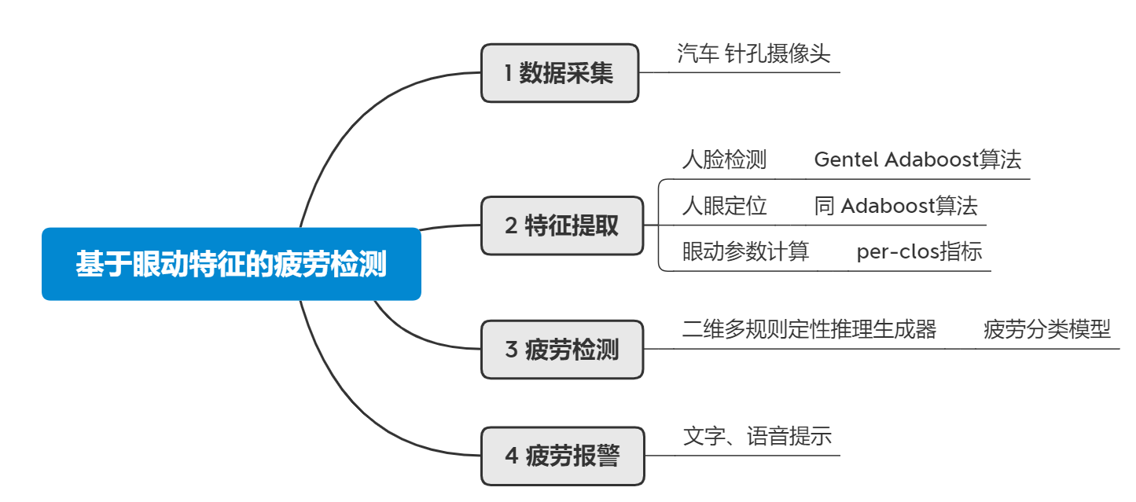

（首先通过手机摄像头拍摄驾驶员的面部图像，然后采用AdaBoost 算法进行人脸检测，对人眼进行粗率和精确定位，随后计算眼睑闭合时间百分比和眨眼时间均值两个眼动特征参数，将计算出的眼动特征数据输入到疲劳检测模块进行疲劳分类识别。如果检测结果为疲劳，则通过疲劳报警模块进行文字和语音报警。）

**CMU Multi-PIE人脸数据库：**337位志愿者的75000多张多姿态，光照和表情的面部图像。 <http://www.flintbox.com/public/project/4742/>

**ORL人脸数据集**：1992年4月到1994年4月期间拍摄的一系列人脸图像组成，共有40个不同年龄、不同性别和不同种族的对象。每个人10幅。

The Database of Face, AT&T Laboratories Cambridge. <http://www.cl.cam.ac.uk/research/dtg/attarchive/facedatabase.html>

**YALE人脸数据库B：**10个人的5850幅在9种姿态，64种光照条件下的图像。 <https://computervisiononline.com/dataset/1105138686>

**FERET人脸数据库：**1万多张多姿态和光照的人脸图像，大多西方人，图像变化较单一。 <http://www.nist.gov/itl/iad/ig/colorferet.cfm>

尚未来得及筛选的数据集介绍： <https://zhuanlan.zhihu.com/p/48347016>

！若要对每个人都有各个不同角度、睁闭眼情况的数据集……待补充。 仿**巴西FEI数据库：**Tenorio E Z, Thomaz C E. *An á lise Multi linear Discriminante de FormasFrontais de Imagens 2D de Face*[C]//Proceedings of the X SimposioBrasileiro de AutomacaoInteligente SBAI. 2011: 266-271.

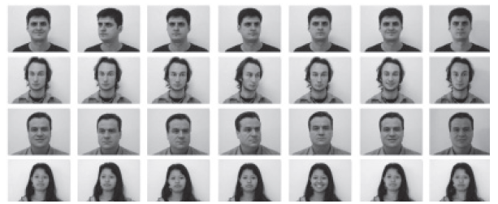（CNN + MATLAB + ORL数据集：*人脸识别在疲劳驾驶检测中的应用研究*）

二、要用到机器学习的地方，是基于深度学习的图像处理技术？

tensorflow + CPU + pycharm复现PFLD论文，但没有详细步骤信息： *基于深度学习的驾驶疲劳检测算法与应用*

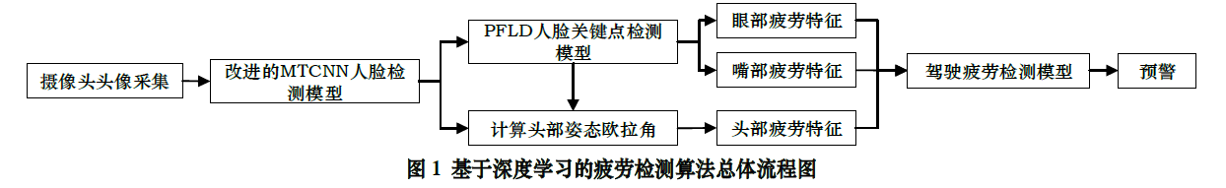

用的是红外摄像头，但可参考其实现形式： *基于深度学习的疲劳驾驶检测方法研究*

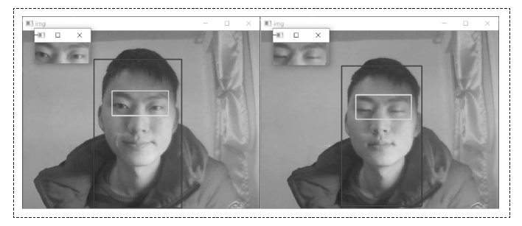

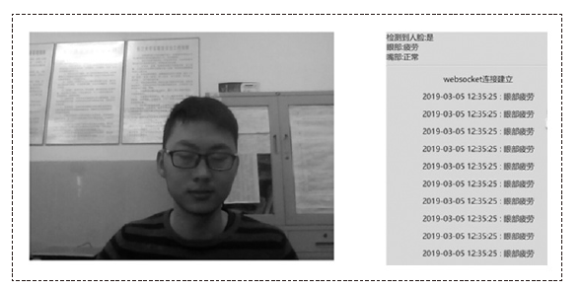

另还有两篇文章没看，用机器学习改进的优势和具体步骤待研究。

①看了很多篇中文论文之后的感觉是，，，理论都差不多的，但实现过程都几乎没有，完全自我实现很有难度，不晓得肖哥怎么想噢。下一步计划是要继续找既有模型，再加以改进和应用会可靠许多。

②甚至于是只靠计算机视觉技术实现还是用机器学习改进分类器啥啥的来实现，有待于和肖哥交流。